

HD-180D系列通信管理机/远动机
技术及使用手册

版本号：V1.1

南京恒典电力科技有限公司
Nanjing HengDian Power Technology Co. Ltd

前言

在进行HD-180D系列通信管理机/远动机的任何操作前，请仔细阅读本手册。
本手册介绍了HD-180D系列通信管理机/远动机的产品组成、功能、技术参数方面的内容。

安全注意事项
1.请勿带电插拔核心板及外围模块！
2.请遵循所有标注在产品上的警示和指引信息。
3.请保持本产品干燥。如果不慎被任何液体泼溅或浸润，请立刻断电并充分晾干。
4.使用中注意本产品的通风散热，避免温度过高造成元器件损坏。
5.请勿在多尘、脏乱的环境中使用或存放本产品。
6.请勿将本产品应用在冷热交替环境中，避免结露损坏元器件。
7.请勿粗暴对待本产品，跌落、敲打或剧烈晃动都可能损坏线路及元器件。
8.请勿使用有机溶剂或腐蚀性液体清洗本产品。
9.请勿自行修理、拆卸本公司产品，如产品出现故障请及时联系本公司进行维修。
10.擅自修改或使用未经授权的配件可能损坏本产品，由此造成的损坏将不予以保修。

包装清单
1、HD-180D系列通信管理机/远动机 1台
2、产品说明书 1本
3、出厂检验报告 1份

版本更新记录
日期 | 版本 | 更新内容
2021.04.25 | V1.0 | 1.HD-180D用户手册第一。
2021.07.27 | V1.1 | 1.添加HD-180D安装方式示意图；  2.“电源供电”章节添加电源适配器正负极说明。

售后维修
如产品使用过程中出现硬件故障可根据售后服务政策进行维修。

地址：江苏省南京市江宁区清水亭西路2-20南京恒典科技电气股份科技有限公司售后维修部
联系人：售后维修部 电话： 邮编：210000

邮寄须知：建议使用顺丰、圆通或韵达，且不接收任何到付。

版权声明
本手册版权归南京恒典科技电气股份科技有限公司所有。未经本公司的书面许可，任何单位和个人无权以任何形式复制、传播、转载本手册的任何部分，违者将被追究法律责任。

目 录
前言 1
安全注意事项 1
包装清单 1
版本更新记录 2
售后维修 2
版权声明 2
1. 产品概述 4
1.1产品简介 4
1.2应用领域 4
1.3硬件参数 5
1.3.1基础功能 5
1.3.2扩展功能 6
1.4软件参数 6
2. 外观介绍 7
2.1外壳尺寸图 7
2.2安装方式示意图 7
2.3接口示意图 9
2.4电源供电 10
2.5系统指示灯 11
3.用户登录 12
3.1 SSH登录 12
3.2调试串口登录 13
4.测试 14
4.1查看系统log 14
4.2 RESET和BOOT 14
4.2.1 复位按键测试 14
4.2.2 BOOT 按键测试 14
4.3RS485 测试（含扩展） 15
4.3.1接口说明 15
4.3.2软硬件对应关系 16
4.3.3 RS485的测试方法 16
4.4有线网卡测试 18
4.4.1软硬件对应关系 18
4.4.2网卡测试 18

- 产品概述

1.1产品简介
HD-180D 嵌入式控制单元采用 NXP i.MX6ULL 处理器开发设计，具有超高效、高性能、低成本等优势，
主频高达 792M Hz，支持 256MB/256MB 工业级核心板。
HD-180D 嵌入式控制单元集成 RS485、RS232、CAN、DI/DO 接口；4G、WiFi、LoRa等功能采用模块化设计，客户功能配置更加灵活。产品特点如下：
- 支持 9~36V 宽电压输入，具备防反接保护、过流保护；
- 支持 2 路 10/100M Ethernet；
- 支持 WiFi，模块支持 STA 和 AP 双模式；
- 支持全网通 4G 模块；
- 支持 Lora 模块；
- 支持 RTC 时钟功能；
- 支持外扩存储卡；
- 支持加密功能；
- 最多支持 8 路 RS485，隔离保护设计；
- 可扩展支持 1 路 CAN，隔离保护设计；
- 可扩展支持 2 路 DI，干接点输入，隔离保护设计；
- 可扩展支持 2 路 DO，继电器输出，触点容量 5A 250VAC、5A 30VDC；
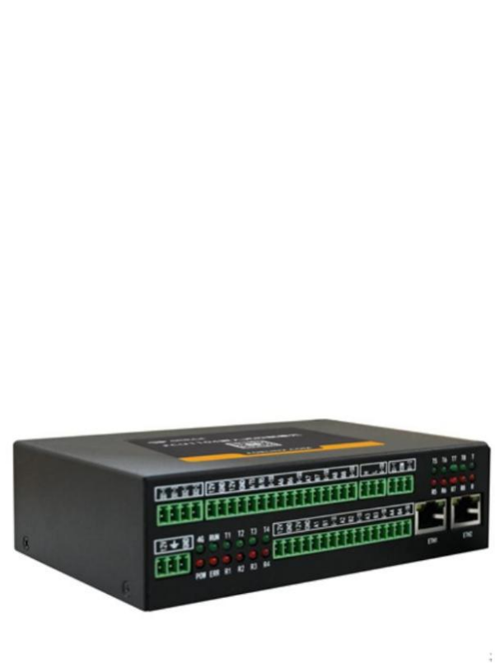
图1.1 HD-180D外观

1.2应用领域
HD-180D 嵌入式控制单元适用于能源管理系统、光伏逆变、水电气数据采集；生产制造、加工企业生产过程信号采集、数据传输； MES（制造执行系统）信号采集、数据传输；危化场所环境监测，大气环境监测信号采集、数据传输；农业大棚环境监测信号采集、数据传输；养殖环境监测信号采集、数据传输；医药、食品仓储环境监测信号采集、数据传输等领域。

1.3硬件参数
HD-180D 嵌入式控制单元默认支持基础版和扩展版两种配置，其中扩展版只是在基础版本上的功能扩展，基础功能和扩展功能参数参见下表。

1.3.1基础功能
HD-180D 嵌入式控制单元基础版功能如下表：

设备 | 详细描述
CPU | NXP I.MX6ULL；  ARM Cortex-A7 792MHz
内存配置 | Nand版本：DDR3 256MB，NAND Flash 256MB；  eMMC版本：DDR3 512MB，eMMC 4GB
Ethernet | 2路，10/100Mbps，含运行状态指示灯；  隔离保护设计:ESD 3级
4G | 支持普通SIM卡；  支持PCIE接口移远EC200S（Cat.1、不带GPS和语音功能）4G模块；  网络制式:中国移动4G/3G/2G、中国联通 4G/3G/2G、中国电信 4G | 二选一
WiFi | 支持PCIE接口BL-M8723BU和BL-M8723DU Wifi模块 | 二选一
LoRa | 1路，433MHz，支持20dBm两种发射功率  支持LoRa型号：E32(433T20DC)20dBm和E22(400T30D)30dBm
RS485 | 4路，含信号指示灯；  1.5KV隔离保护，ESD4级
TF卡 | 1路
RTC | 1路
蜂鸣器 | 1路
复位按键 | 1个，用于系统复位
Boot按键 | 1个，与复位按键同时使用，用于系统固件更新
掉电保护 | CPU检测到外部供电断开，超级电容可继续供电30s
电源 | 主电源输入DC12V，支持DC9V~36V宽压输入；  具备反接保护、过流保护
工作环境 | 湿度：5％～95％，无凝露  工作温度：-25℃～85℃（eMMC版本）  40℃～85℃ （NAND版本）  （注：WiFi模块工作温度为0℃～70℃）  存储温度：-40℃～85℃

1.3.2扩展功能
HD-180D 嵌入式控制单元扩展版本除上述基础功能外，另扩展添加功能参数如下：
设备 | 详细描述
RS485/RS232 | 4路(注:其中一路与RS232复用)1.5KV隔离保护，ESD4级
DI | 2路，干接点输入，隔离保护设计
DO | 2路，继电器输出，触点容量5A 250VAC、5A 30VDC
CAN | 1路，1.5KV隔离保护，ESD 4级

1.4软件参数
软件支持 | 详细描述
操作系统 | Linux-4.1.15
文件系统 | Yaffs2
GCC | 5.4.3
RS485 | 提供485测试示例、支持Modbus协议(RTU模式)
网络协议 | TCP/IP、UDP、DHCP、TFTP、FTP、SSH、Web、HTTP、IPtables、  MQTT、SQLite
以太网 | 10M/100M 自适应以太网，支持静态/动态分配 IP 地址，支持修改 MAC地址
WiFi | 支持 STA、AP 功能
4G网络 | EC200S 模块，支持移动、联通、电信 4G 上网功能
RTC | 支持 NTP 自动校时，支持掉电保持时钟
LoRa模块 | 支持透传、读写模块配置
看门狗 | 支持复位时间设置

外观介绍

2.1外壳尺寸图
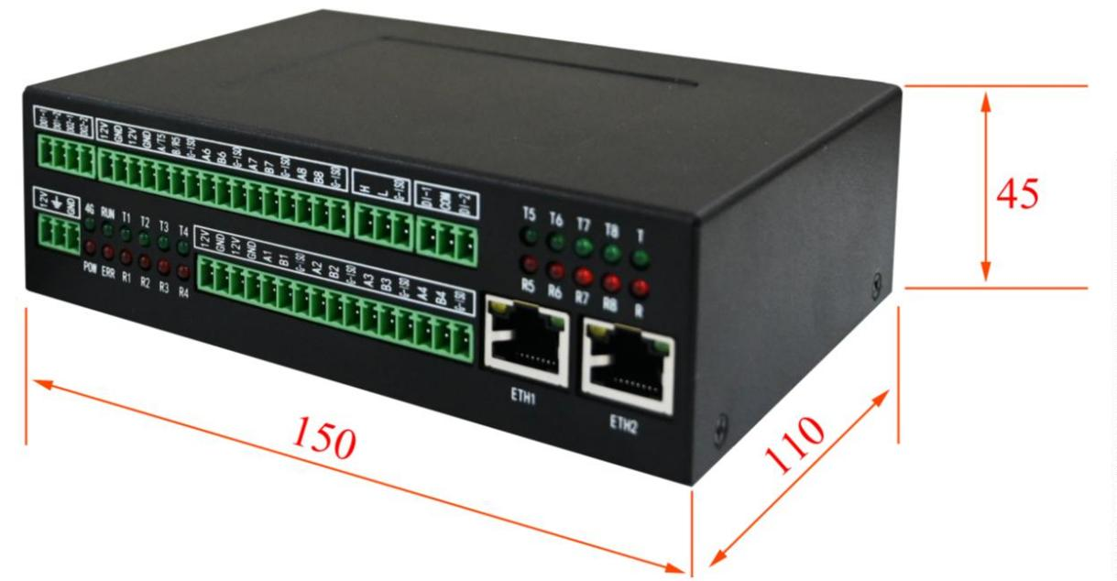
下图为HD-180D外壳尺寸图，单位mm。
图1.5.1.1 HD-180D外壳尺寸

长*宽*高=150mm*110mm*45mm。

2.2安装方式示意图
恒典科技为您提供两种可选的安装方式，分别为导轨式安装和挂耳式安装，安装方式如下：
- 卡扣安装方式如下图所示，其中恒典科技提供的卡扣适用于工业 35mm 的导轨：
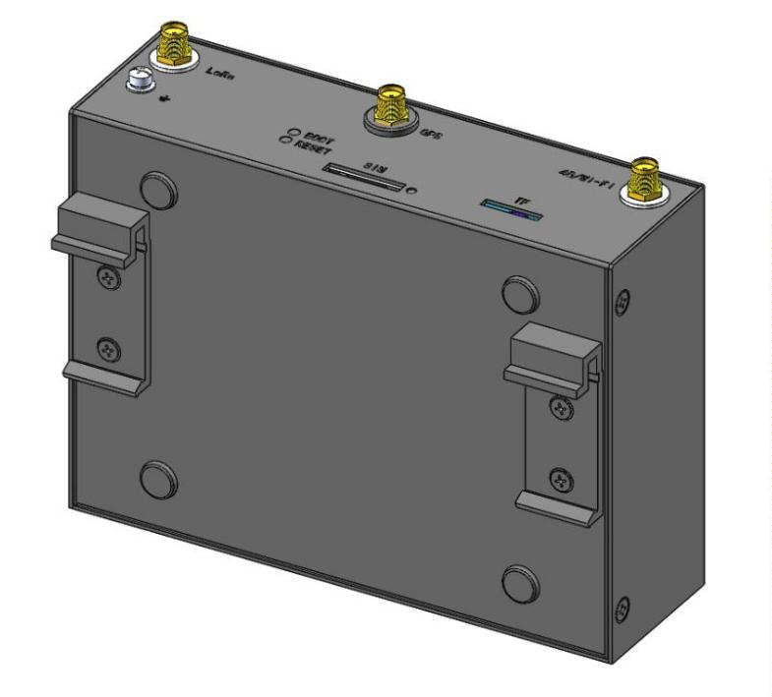
图1.5.2.1 HD-180D卡扣式安装

您也可以自行采购卡扣，恒典科技提供的卡扣安装位置尺寸图如下：
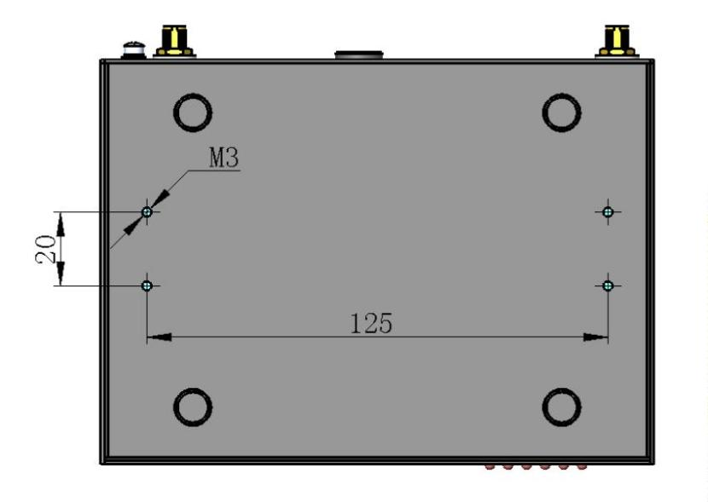
图1.5.2.2 HD-180D外壳卡扣安装孔尺寸图

- 挂耳安装方式如下图所示：
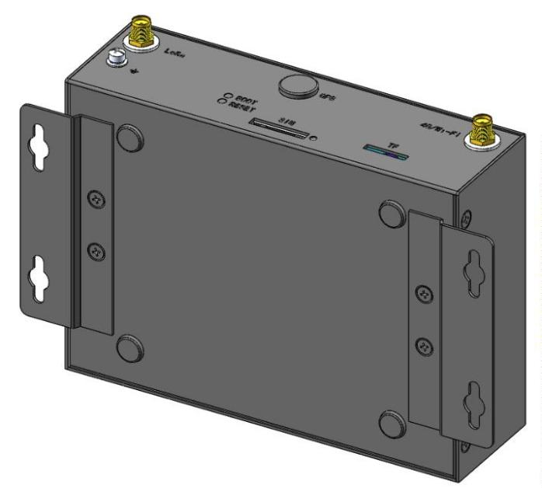
图1.5.2.3 HD-180D挂耳式安装

您也可以自行采购挂耳，恒典科技提供的挂耳安装位置尺寸图如下：
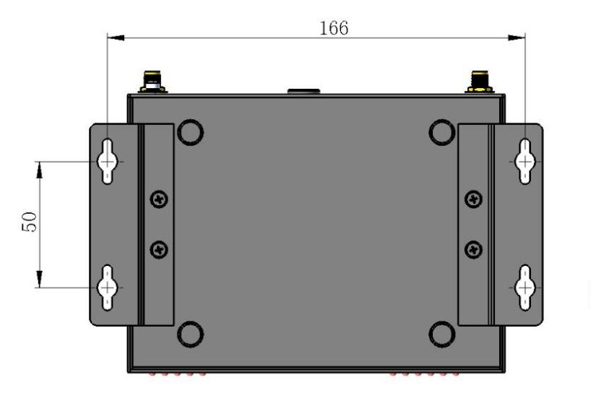
图1.5.2.4 HD-180D外壳挂耳安装尺寸图（孔径：φ3mm）

2.3接口示意图
HD-180D 嵌入式控制单元接口示意图如下
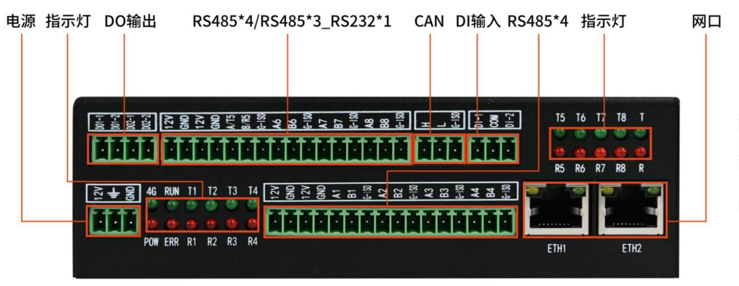
图1.6.1 HD-180D正面接口
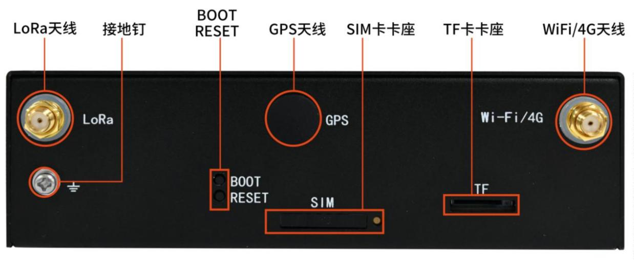
图1.6.2 HD-180D反面接口

2.4电源供电
本产品支持 9~36V 宽压输入，默认输入为 DC12V，恒典提供电源适配器为 12V 2A。整机供电后，电源指示灯“POW”亮。
示意图 | 说明
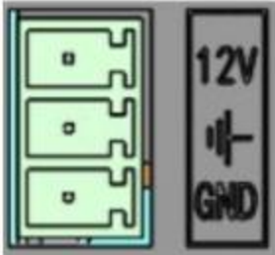 | 引脚 | 引脚说明
 | 12V | 电源输入12V
 |  | ETH接大地
 | GN | 电源输入GND

如果您使用的是恒典供应的型号为 XED-NVR2010S2-B-02 的电源适配器，则电源线为黑色无印字的是电源正极，另一根上面带有白色印字的为电源负极，如下图所示：
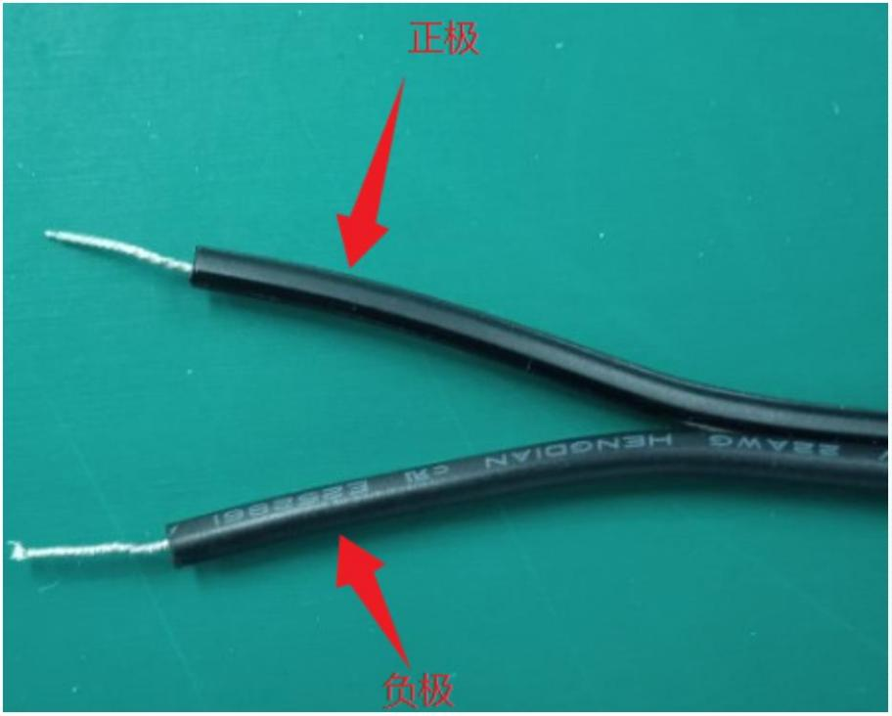
图1.7.1 电源正负极示意图
注：上图仅针对型号为 XED-NVR2010S2-B-02 的电源适配器，如果您使用其他型号电源，可用万用表测量确定其正负。

12V 供电时，HD-180D 整机搭载搭载 EC200S 4G 和 E32 Lora 模块，功耗实测如下：
HD-180D产品型号 | 供电电压 | 峰值电流 | 稳定电流
基础版（Nand 版本核心板） | 12V±5% | 0.3A | 0.24A
基础版（eMMC 版本核心板） | 12V±5% | 0.3A | 0.24A
扩展版（Nand 版本核心板） | 12V±5% | 0.4A | 0.27A
扩展版（eMMC 版本核心板） | 12V±5% | 0.4A | 0.27A
注：1.峰值电流：启动过程中的最大电流值；
2. 稳定电流：指设备启动完成后的稳定电流。

2.5系统指示灯
HD-180D 有 4 个系统指示灯，分别为 4G 网络（4G）、电源（POW）、系统错误（ERR）和系统运行（RUN），如下图所示：
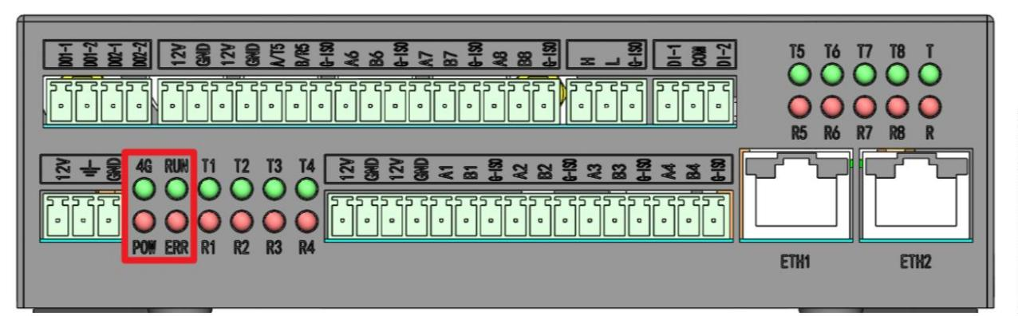
图2.5.1 系统指示灯

POW 电源指示灯为系统供电指示，上电自动点亮，掉电自动熄灭；
RUN 指示灯有两种指示：
（1）烧写指示：烧写过程中 RUN 灯常亮，烧写完成之后 RUN 灯秒闪（每隔 1s 亮灭一次）。
（2）系统启动指示：系统启动时，RUN 灯常灭。系统启动完成后，RUN 灯作为心跳灯。
ERR 指示灯为系统错误指示，提供接口。
4G 指示灯为 4G 网络状态指示。

3.用户登录

3.1 SSH登录
将PC机或笔记本通过网线与HD-180D连接，使用ETH2口作为SSH登录接口，HD-180D的ETH2开机默认IP地址为192.168.0.232，将PC的IP地址设置为192.168.0.xx网段，正常上电之后，通过SSH登录，输入命令测试基本功能与应用。
默认用户名：root 密码：forlinx。
打开 putty.exe(用户资料/工具/putty.exe)，如下设置，点击打开：
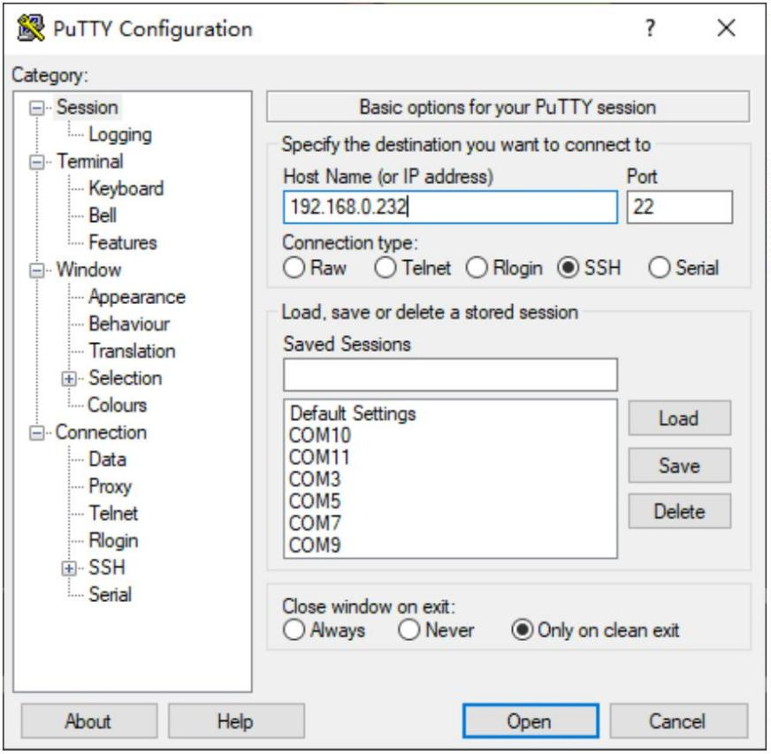
图3.1.1 在putty.exe里面设置

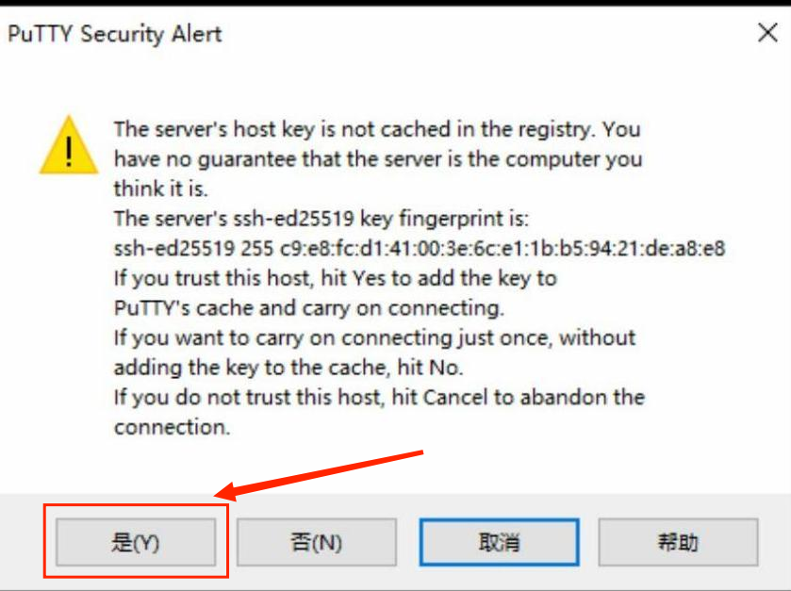
第一次登录，会提示如下警告，点击“是”即可。
图3.1.2 确定第一次弹窗

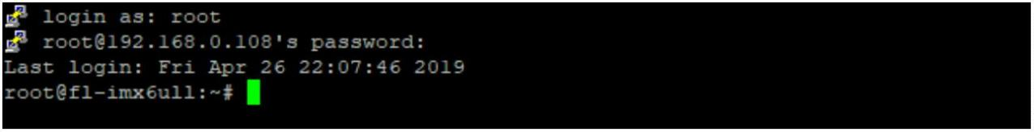
登录时，输入用户名(root)与密码(forlinx)。
图3.1.3 登录界面

3.2调试串口登录
调试串口调试需要将外壳去掉，适用于前期研发调试。后期现场调试维护建议使用网络登录方式。用户名和密码和 SSH 时候一致。
TTL 调试串口位置如下图：
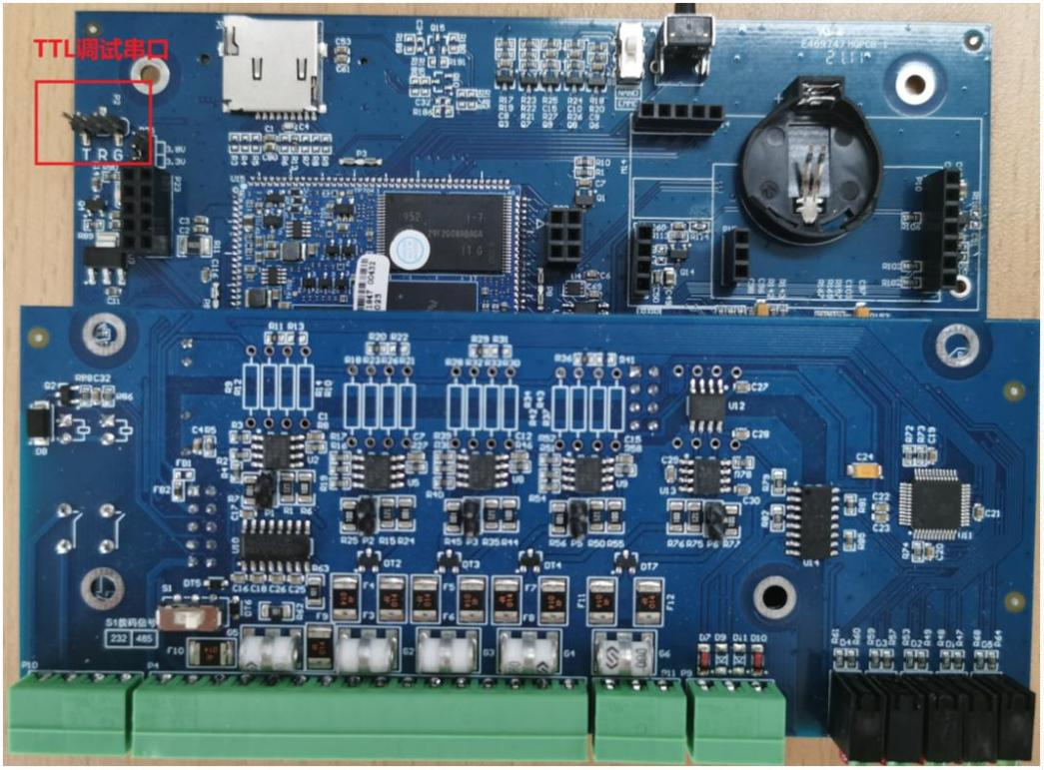
图3.2.1 TTL调试串口位置

4.测试

4.1查看系统log
系统启动之后，可在/var/log/messages 中查看内核启动的信息或者使用 dmesg 命令。
采用 dmesg：
root@fl-imx6ull:~# dmesg | less
[
0.000000] Booting Linux on physical CPU 0x0
…
查看/var/log/messages:
root@fl-imx6ull:~# cat /var/log/messages
Apr 26 22:05:49 fl-imx6ull syslogd 1.5.1: restart.

4.2 RESET和BOOT
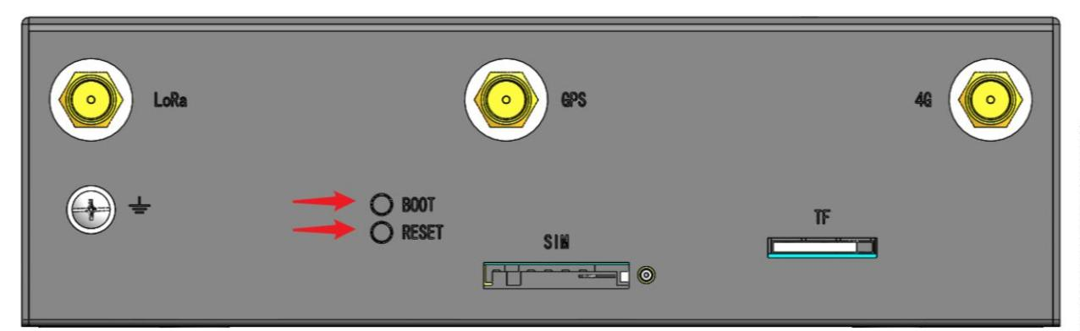
RESET 为系统复位按键。BOOT 为系统烧写按键，不可自定义，如下图：
图4.2.1 RESET和BOOT键位置

4.2.1 复位按键测试
按 RESET 按钮，系统立即重启。同时 RUN 灯在启动过程中一直不亮，启动完成之后，RUN 灯作为心跳灯闪烁。

4.2.2 BOOT 按键测试
BOOT 与 RESET 配合实现固件更新，具体使用方法参考“系统固件更新”章节中的“TF 卡更新系统”部分。

4.3RS485 测试（含扩展）

4.3.1接口说明
接口示意图
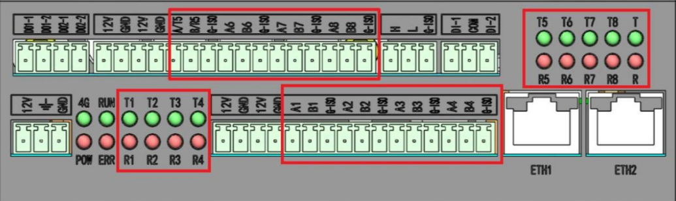
引脚 | 引脚说明 | 引脚 | 引脚说明
A1 | RS485_1 Data+ | A/T5 | RS485_5 Data+  /RS232 发送
B1 | RS485_1 Data- | B/R5 | RS485_5 Data+  /RS232 接收
G-ISO | 隔离数字地 | G-ISO | 隔离数字地
A2 | RS485_2 Data+ | A6 | RS485_6 Data+
B2 | RS485_2 Data- | B6 | RS485_6 Data-
G-ISO | 隔离数字地 | G-ISO | 隔离数字地
A3 | RS485_3 Data+ | A7 | RS485_7 Data+
B3 | RS485_3 Data- | B7 | RS485_7 Data-
G-ISO | 隔离数字地 | G-ISO | 隔离数字地
A4 | RS485_4 Data+ | A8 | RS485_8 Data+
B4 | RS485_4 Data- | B8 | RS485_8 Data-
G-ISO | 隔离数字地 | G-ISO | 隔离数字地
备注：RS485/RS232 的收发状态可通过状态灯指示
4.3.2软硬件对应关系
设备节点名称 | 硬件标识名称
/dev/ttymxc1 | RS485_1
/dev/ttymxc2 | RS485_2
/dev/ttymxc3 | RS485_3
/dev/ttymxc4 | RS485_4
/dev/ttyXRUSB0 | RS485_7
/dev/ttyXRUSB1 | RS485_5/RS232_5
/dev/ttyXRUSB2 | RS485_6
/dev/ttyXRUSB3 | RS485_8

4.3.3 RS485的测试方法
将 RS232 转 RS485 模块和 HD-180D 的 RS485_1 接口连接，连接方式如下所示：
PC HD180-D
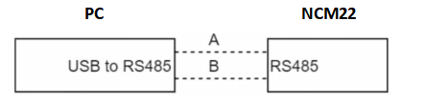
图4.3.3.1 PC与RS485_1接口连接示意图

RS485_1 会以 9600 波特率向 PC 机发送“Forlinx test”，同时手动通过 PC 端串口助手软件发送”Forlinx ok”给 HD-180D。调试信息如下：

root@fl-imx6ull:/# fltest_RS485 /dev/ttymxc1 9600
Welcome to TTYtest! Press Ctrl + 'c' to stop.
/dev/ttymxc1,creat thread 1994736752 sucess
/dev/ttymxc1,creat thread 1986348144 sucess
sendTotal=12 num =1 send = Forlinx test
sendTotal=24 num =2 send = Forlinx test
sendTotal=36 num =3 send = Forlinx test
sendTotal=48 num =4 send = Forlinx test
sendTotal=60 num =5 send = Forlinx test
sendTotal=72 num =6 send = Forlinx test
sendTotal=84 num =7 send = Forlinx test
sendTotal=96 num =8 send = Forlinx test
sendTotal=9 num =1 recv = Folinx ok
466f6c696e78206f6b
sendTotal= 108 num =9 send = Forlinx test
^C
/dev/ttymxc1,Send: 9 ,Receive: 1
PC 端的串口助手软件（用户资料/工具/sscom5131），发送与接收数据如下：
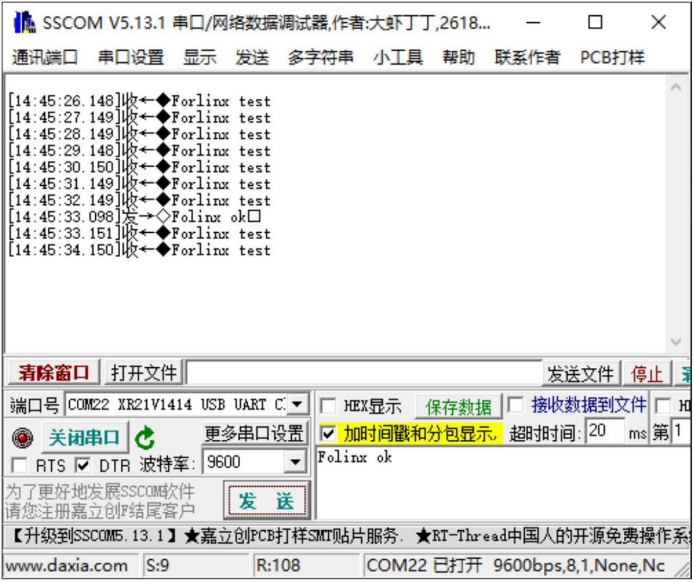
图4.3.3.2 发送与接收数据示意图

注：
本测试方法以 RS485_1 和电脑通讯为例，如用户有专用 RS485 接口设备可直接连接测试；需要测试其他 RS485 接口，只需修改对应接口的设备节点名称即可。
4.4有线网卡测试
HD-180D 支持 2 路 10M/100M 自适应以太网，为 RJ45 接口。

4.4.1软硬件对应关系

节点名称 | 硬件标识名称
eth1 | ETH1
eth0 | ETH0

4.4.2网卡测试
将 PC 与 HD-180D 的网口使用网线连接，并设定 PC 机 IP 为固定 IP（此处以 192.168.0.11 为例），HD-180D 的 ETH2 接口 ip 地址为 192.168.0.232，默认系统启动后，已经打开网络。
在 Windows 的命令窗口下输入 ping 192.168.0.232。
注：Windows10 操作系统在开始图标右键，选择菜单中的“命令提示符”即可进入 Windows 的命令窗口。
PC 与 HD-180D 之间可 ping 通，使用 SSH 登录成功，即说明网卡工作正常。
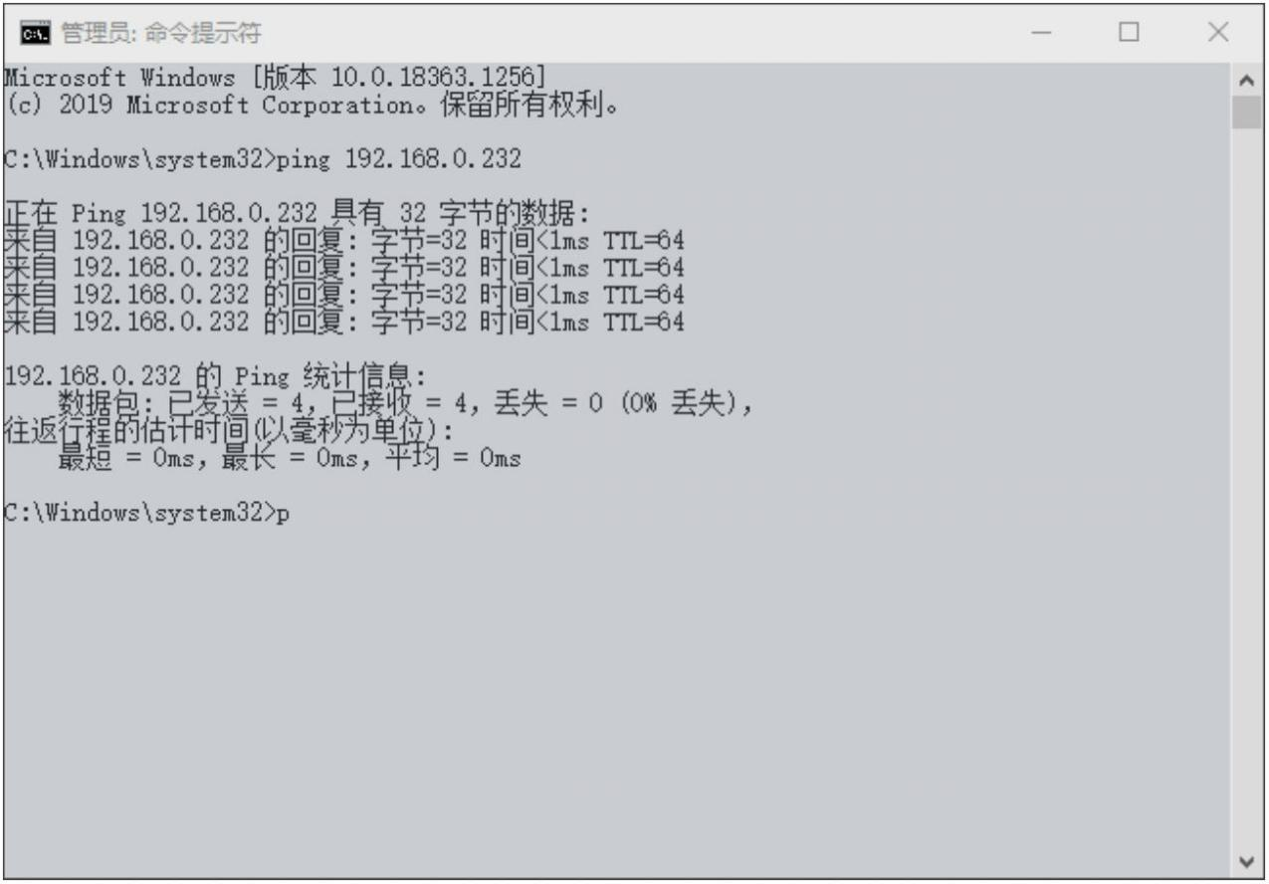
图4.4.2.1 PC与HD-180D通信正常状态

